2024年第四届全国鉴定式案例研习大赛
分析报告书

姓名
就读学校 | （仅在校生需填写）
年级 | 例：2021级本科生、2023级硕士研究生
工作单位 | （仅非在校生需填写）
手机号
微信号
邮箱
导师姓名及其单位 | （仅在校或已毕业的硕博士研究生需填写；若有多位导师，请完整填写）

填写提示（以下要求均为评分要点，敬请填写前认真阅读）
1. 【格式】填写时请注意勿修改本文档各标题样式、字号、行距等格式，增列新的标题可自行开启右侧样式窗格，对应设置标题的样式，八级标题以下无须设置样式。
2. 【部分】
（1）分析报告书包括五个部分，对应五对当事人及主张方向，请在各部分中针对相应当事人及主张方向展开分析。
（2）各个部分的排序和标题内容（红色字体，如第1部分：甲对A专卖店）不得更改；若认为某一前序部分的分析以某一后序部分的结论为前提，可在前序部分的分析时注明；每个部分重新起页。
（3）每个部分内部，依涉及的请求权类型再作分层；结论为肯定的，在该请求权标题处注明（√），反之注明（×）；每种请求权的分析须包括大纲和正文，大纲无须注明页码。
3. 【体例】法条援引、脚注编辑参见第1部分首页的示例。
4. 【篇幅】文档总字数（含脚注）不得超过3万字，全文目录采自动生成；分析以精当必要为原则，应避免形式性的内容堆砌。
5. 【提交】须同时提交Word和PDF两种格式的文档，文件名均为：姓名+第四届全国鉴定式案例研习大赛；文档以附件形式发送至：gutachtenstil@126.com，邮件名同文档文件名；截稿时间为：2024年8月31日（周六）24:00，是否按时提交以邮箱系统显示时间为准。
敬请遵循上述形式要求提交稿件，否则将按不合格稿件作扣分处理。

【案情】
神奇的“回旋表”
名表收藏家甲与朋友乙达成合意，会在乙生日时送给乙一款古董表。为此，甲于6月18日在T电商平台上的某古董表专卖店（下称A专卖店）下单购买某款古董表一只。该古董表市价7万元，6.18活动期间售价为6万元，A专卖店购置成本为5万元。T电商平台的交易模式为卖家负责包邮、送货上门。在下单前，甲向A专卖店客服咨询该古董表情况，并强调古董表是送给朋友的生日礼物，须于6月25日朋友生日前送到，如果无法按时送到那就不要了。客服表示，A专卖店库存仅有该款古董表一只，且成色为九五新、原始配件齐全，一定按时送到。6月20日，A专卖店选择业内知名的S快递公司寄出了古董表。
6月22日，S快递公司的快递员抵达甲的住处，但未联系甲就将古董表放入F公司运营的智能快递柜，并向甲短信发送了取件码。甲当天在外度假没有注意到短信。6月22日晚上，前来取件的丙无意间发现，智能快递柜发生系统故障，导致一个取件码可以打开两个柜门。丙遂打开快递柜顺手取走古董表。实际上，快递员以前就见过他人一码开二门的情形，但他在工作中一向粗心大意，对此毫不在意。6月23日上午，丙联系名表收藏家丁，表示自己因资金周转愿将古董表以5.6万元出售。丙并非古董表收藏家圈内人，且经济条件一般，因此，丁觉得丙的古董表来路存疑。不过，由于古董表成色太好，丁仍然同意，并于当日与丙钱货两讫。
6月23日下午，甲回家看到短信，坚持要求快递员送货上门。于是，快递员前往智能快递柜取货，却发现快递柜空空如也，便告知甲货已丢失。甲立刻联系A专卖店，A专卖店表示会报警调查。因这一离奇经历，甲在收藏家圈子大倒苦水。6月24日，丁得知甲的情况后，当即联系甲表示自己拥有同款古董表一只。经过协商，丁将该古董表以6.3万元出售给甲，双方当日完成交付。拿到表后，甲立即联系A专卖店以快递丢失为由要求退款。6月25日，甲按照计划将该古董表送给了乙。
6月30日，警方查明，古董表被丙盗走并最终到了乙的手中。7月1日，A专卖店要求乙返还古董表。此时，古董表已经因乙的使用而贬值至4万元。

【问题】请结合上述案情，依据《民法典》等规定，运用鉴定式案例分析方法，分析甲对A专卖店、甲对丙、甲对丁、A专卖店对乙、A专卖店对丙的请求权。

目 录
第1部分：甲对A专卖店 4
一、XXXX请求权（√）（一级标题，黑体小三号加粗1.25倍行距） 5
（一）大纲（二级标题，黑体四号加粗1.25倍行距） 5
（二）正文（二级标题，黑体四号加粗1.25倍行距） 5
二、XXXX请求权（×）（一级标题，黑体小三号加粗1.25倍行距） 6
（一）大纲（二级标题，黑体四号加粗1.25倍行距） 6
（二）正文（二级标题，黑体四号加粗1.25倍行距） 6
第2部分：甲对丙 8
一、XXXX请求权（×）（一级标题，黑体小三号加粗1.25倍行距） 8
（一）大纲（二级标题，黑体四号加粗1.25倍行距） 8
（二）正文（二级标题，黑体四号加粗1.25倍行距） 8
二、XXXX请求权（√）（一级标题，黑体小三号加粗1.25倍行距） 9
（一）大纲（二级标题，黑体四号加粗1.25倍行距） 9
（二）正文（二级标题，黑体四号加粗1.25倍行距） 9
第3部分：甲对丁 11
第4部分：A专卖店对乙 12
第5部分：A专卖店对丙 13

第1部分：甲对A专卖店
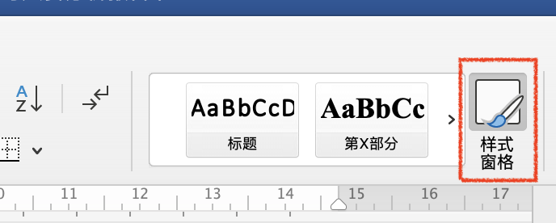

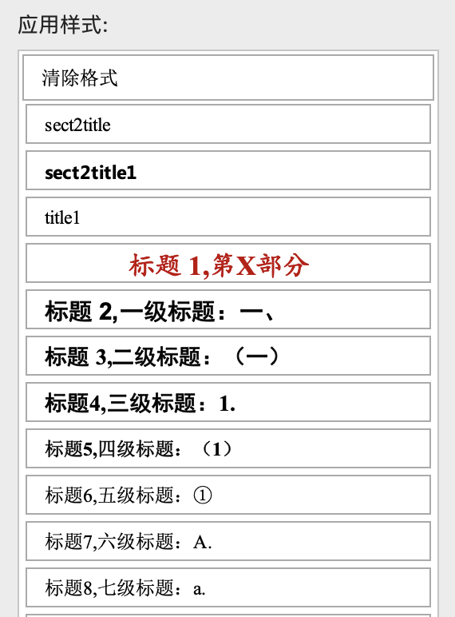

（增列部分、标题可自行开启样式窗格，对应设置格式）

- 【法条示例】（法规名采简称、条文序号采阿拉伯数字）
《民法典》第563条第1款第2项
《民法典物权编解释（一）》第3条
- 【脚注示例】
（插入自动生成，全文连续编码，每个脚注完整呈现信息，不采前引注）

一、XXXX请求权（√）（一级标题，黑体小三号加粗1.25倍行距）

（一）大纲（二级标题，黑体四号加粗1.25倍行距）
大纲内容

（二）正文（二级标题，黑体四号加粗1.25倍行距）
正文内容

1. （三级标题，黑体小四号加粗1.25倍行距）
正文内容

（1）（四级标题，宋体小四号加粗1.25倍行距）
正文内容

①（五级标题，宋体小四号1.25倍行距）
正文内容

A.（六级标题，宋体小四号1.25倍行距）
正文内容

a.（七级标题，宋体小四号1.25倍行距）
正文内容
(a)（八级标题，宋体小四号1.25倍行距）
正文内容
(aa)（九级标题，宋体小四号1.25倍行距）
正文内容
……

二、XXXX请求权（×）（一级标题，黑体小三号加粗1.25倍行距）

（一）大纲（二级标题，黑体四号加粗1.25倍行距）
大纲内容

（二）正文（二级标题，黑体四号加粗1.25倍行距）
正文内容
正文内容

1. （三级标题，黑体小四号加粗1.25倍行距）
正文内容

（1）（四级标题，宋体小四号加粗1.25倍行距）
正文内容

①（五级标题，宋体小四号1.25倍行距）
正文内容

A.（六级标题，宋体小四号1.25倍行距）
正文内容

a.（七级标题，宋体小四号1.25倍行距）
正文内容
(a)（八级标题，宋体小四号1.25倍行距）
正文内容
(aa)（九级标题，宋体小四号1.25倍行距）
正文内容
……

第2部分：甲对丙

一、XXXX请求权（×）（一级标题，黑体小三号加粗1.25倍行距）

（一）大纲（二级标题，黑体四号加粗1.25倍行距）
大纲内容

（二）正文（二级标题，黑体四号加粗1.25倍行距）
正文内容

1. （三级标题，黑体小四号加粗1.25倍行距）
正文内容

（1）（四级标题，宋体小四号加粗1.25倍行距）
正文内容

①（五级标题，宋体小四号1.25倍行距）
正文内容

A.（六级标题，宋体小四号1.25倍行距）
正文内容

a.（七级标题，宋体小四号1.25倍行距）
正文内容
(a)（八级标题，宋体小四号1.25倍行距）
正文内容
(aa)（九级标题，宋体小四号1.25倍行距）
正文内容
……

二、XXXX请求权（√）（一级标题，黑体小三号加粗1.25倍行距）

（一）大纲（二级标题，黑体四号加粗1.25倍行距）
大纲内容

（二）正文（二级标题，黑体四号加粗1.25倍行距）
正文内容
正文内容

1. （三级标题，黑体小四号加粗1.25倍行距）
正文内容

（1）（四级标题，宋体小四号加粗1.25倍行距）
正文内容

①（五级标题，宋体小四号1.25倍行距）
正文内容

A.（六级标题，宋体小四号1.25倍行距）
正文内容

a.（七级标题，宋体小四号1.25倍行距）
正文内容
(a)（八级标题，宋体小四号1.25倍行距）
正文内容
(aa)（九级标题，宋体小四号1.25倍行距）
正文内容
……

第3部分：甲对丁
……

第4部分：A专卖店对乙
……

第5部分：A专卖店对丙

参见黄薇主编：《中华人民共和国民法典合同编释义》，法律出版社2020年版，第92页。
参见金可可：《〈民法典〉无因管理规定的解释论方案》，载《法学》2020年第8期，第38页。
参见杨代雄：《民法总论》，北京大学出版社2022年版，第96页。
参见金可可：《〈民法典〉无因管理规定的解释论方案》，载《法学》2020年第8期，第41页。

